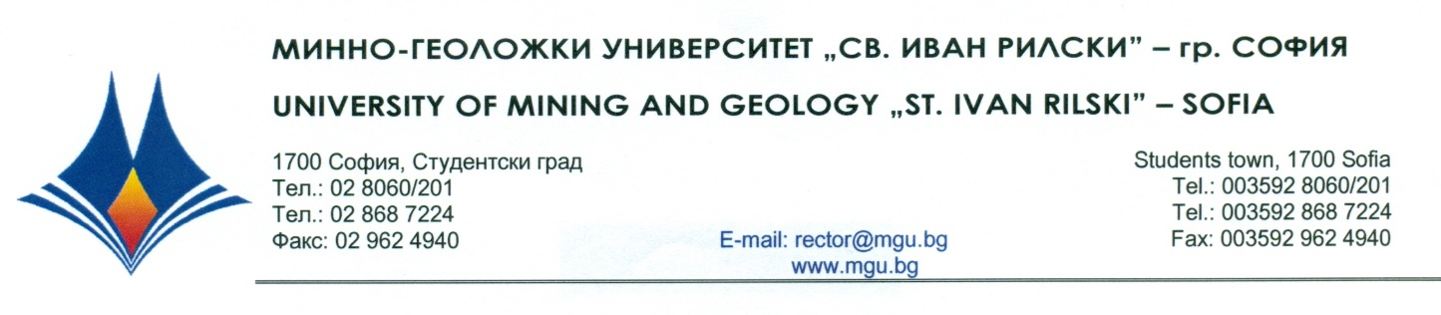

Р Е Ш Е Н И Е
на
Научно жури, утвърдено със Заповед № Р - 453 от 14.06.2022 г.
по процедура за защита на дисертационен труд за присъждане на
НС „ДОКТОР НА НАУКИТЕ”
от
публичната защита на 04 ОКТОМВРИ 2022 г.

С явно гласуване и резултат: 7 „ДА”, 0 „НЕ” и 0 „ВЪЗДЪРЖАЛИ СЕ”
НАУЧНОТО ЖУРИ
ПРИСЪЖДА
НАУЧНА СТЕПЕН „ДОКТОР НА НАУКИТЕ”
на проф. д-р инж. ЮЛИ ТОДОРОВ РАДЕВ
ПО ПРОФЕСИОНАЛНО НАПРАВЛЕНИЕ:
5.13. „ОБЩО ИНЖЕНЕРСТВО”
ДОКТОРСКА ПРОГРАМА:
„ИНДУСТРИАЛЕН МЕНИДЖМЪНТ ”

04.10.2022 г. доц. д-р ВЕСЕЛИН ЦВЕТАНОВ МИТЕВ
МГУ „Св. Иван Рилски”, София ПРЕДСЕДАТЕЛ НА НАУЧНО ЖУРИ

